Уважаемые родители!

Мир вокруг нас прекрасен, но иногда он может быть опасным. Вы должны научить своих детей:
- предвидеть опасные ситуации,
- по возможности избегать их,
- действовать в случае необходимости

Расскажите ребенку куда и к кому можно обратиться за помощью. Такими «островками безопасности» могут быть:
- школа, магазин, банк, отделение полиции, почтовое отделение, поликлиника и т.д.
- люди, способные помочь: сосед, друг, родственник, охранник, человек в форме

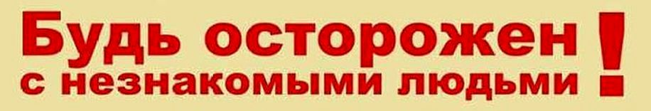

Помните! Вызов экстренных служб бесплатен

Службы экстренной помощи
(вызов с городского телефона):
01 или 101 - Пожарная охрана и спасатели
02 или 102 - Полиция
03 или 103 - Скорая помощь
04 или 104 - Аварийная служба газовой сети

Вызов экстренных служб с телефонов операторов сотовой связи (МЕГАФОН, МТС, Билайн, Теле2)
101 — Вызов пожарной охраны и спасателей
102 — Вызов полиции
103 — Вызов скорой помощи
104 — Вызов аварийной газовой службы

Вызов экстренных служб через номер 112
Для экстренного вызова специальных служб также работает номер 112.
Вызов с номера экстренного вызова 112 возможен:
- при отсутствии денежных средств на вашем счету,
- при заблокированной SIM-карте,
- при отсутствии SIM-карты телефона.

Телефоны вызова этих служб действительны для всех регионов РФ.

Управление образования администрации Яшкинского муниципального района
МБУ «Информационно-методический центр образовательных учреждений»

Правила личной безопасности детей

памятка для родителей


Если ребенок самостоятельно ходит один по улице, играет во дворе, необходимо обучить его нескольким правилам безопасносного общения с незнакомцами

- Оставаться все время рядом с друзьями, с людьми.
- Немедленно отойти от края тротуара, если рядом притормозила машина или если она медленно едет следом. Что бы ни говорил водитель, нужно держаться от машины подальше.
- Уйти подальше от незнакомца, который подозрительно смотрит или хочет приблизиться. Нужно быть готовым позвать на помощь.
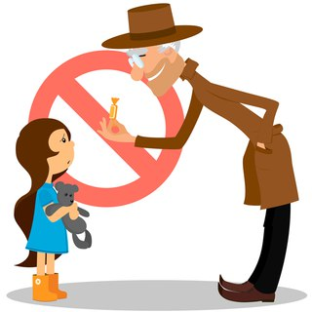
- Не садиться в машину к незнакомому человеку, если он приглашает покататься.

- Никуда не ходить с незнакомым взрослым (если он обещает подарить игрушку, конфету или показать что-то интересное, представляясь знакомым родителей или сообщая, что он действует по их просьбе).
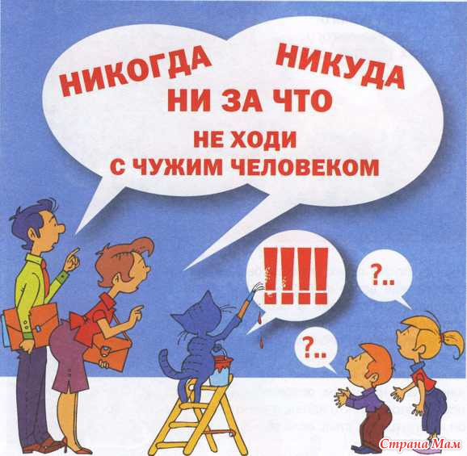
- Если незнакомый взрослый хватает за руку, берет на руки, затаскивает в машину, подталкивает в подъезд или какое-либо строение, надо громко кричать, призывая на помощь и привлекая внимание окружающих: «На помощь, помогите, чужой человек!»

- Уметь сказать «нет» старшим ребятам, которые хотят втянуть в опасную ситуацию (например, зовут пойти посмотреть, что происходит на стройке; разжечь костер; забраться на чердак дома и вылезти на крышу; спуститься в подвал; «поэкспериментировать» с лекарствами и пахучими веществами; залезть на дерево; забраться в чужой сад или огород; пойти в лес или на железнодорожную станцию).
- Не входить в подъезд одному, без родителей или знакомых взрослых.
- Не открывать чужому дверь, даже если у незнакомого человека ласковый голос или он представился знакомым родителей, знает, как их зовут.

